本文档的Copyleft归wwwlkk所有，使用GPL发布，可以自由拷贝、转载，转载时请保持文档的完整性，严禁用于任何商业用途。

E-mail: wwwlkk@126.com

来源: http://passport.baidu.com/?business&aid=6&un=wwwlkk#7

Skb分配和释放流程
Skb的分配释放流程涉及到的主要内容有：网卡环的实现，skb在协议栈的传送流程，slab的实现。每个部分的内容都很多，本文档忽略实现的细节，目的是给出一个基本的流程。
首先从网卡驱动层开始分析，以e1000e驱动为例，如图1所示：
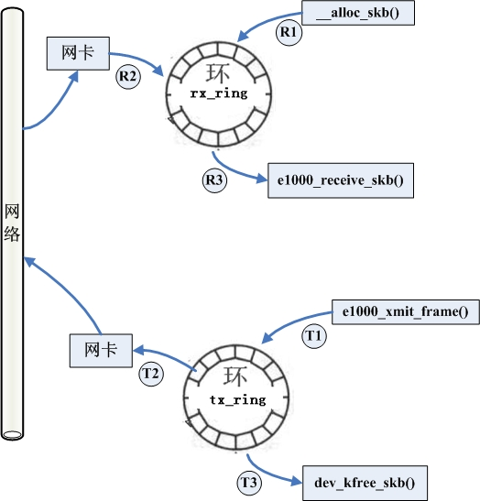
图1 网卡对skb分配和释放
R1：内核分配skb，并将其加入rx_ring，用于接收数据包；
R2：网卡接收网络数据，并将数据写入R1中分配的skb；
R3：内核接收R2中的skb，此时R2中的skb已经脱离rx_ring，最后内核会执行R1操作，以补充skb。
T1：内核将要发送的skb写入环tx_ring；
T2：网卡发送T1中写入的skb；
T3：内核释放已经发送的skb。
补充说明：
1）其中__alloc_skb()，e1000_receive_skb()，dev_kfree_skb()都是在软中断中执行，
e1000e网卡驱动在e1000_clean()执行以上3个函数。
2）这里的__alloc_skb()和dev_kfree_skb()并没有分配和释放的对应关系。
图2说明内核对skb分配和释放流程。
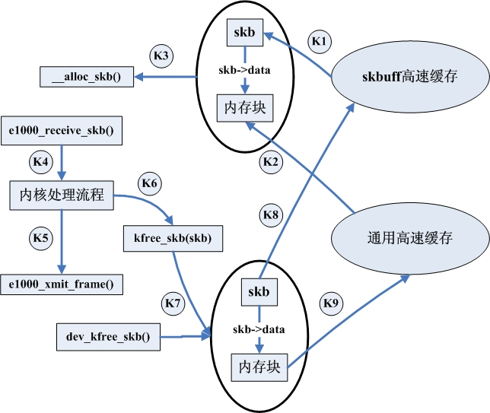
图2 内核对skb分配和释放操作

K1：从skbuff高速缓存中获得一个skb，但是skb并不是用来存储数据包的，数据包存储在skb->data指向的内存块，这个内存块是在通用高速缓存中获取的；
K2：从通用高速缓存中获取一个内存块；
K3：得到K1，K2分配的两个内存块；
K4：进入内核的处理流程；
K5：内核发送一个数据包；
K6：由于某种原因，内核将会释放从K4中传入的skb，此时调用kfree_skb()释放skb；
K7：网卡驱动调用dev_kfree_skb释放已经发送的skb，函数实现上与kfree_skb()基本一样；
K8：将skb释放回skbuff高速缓存；
K9：将内存块释放回通用高速缓存。

补充说明：
1） skbuff高速缓存和通用高速缓存的逻辑结构如图3，图4所示，图2所示的skb和内存块就是图3中物理页集中的某块内存。图5是skbuff高速缓存详细结构，图6是skb在内核的传递流程。
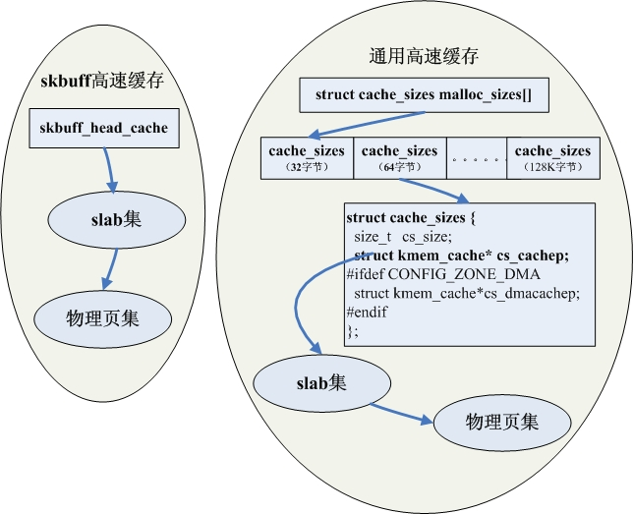
图3 高速缓存逻辑结构-1
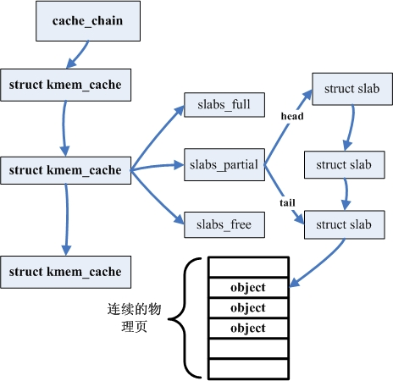
图4 高速缓存逻辑结构-2
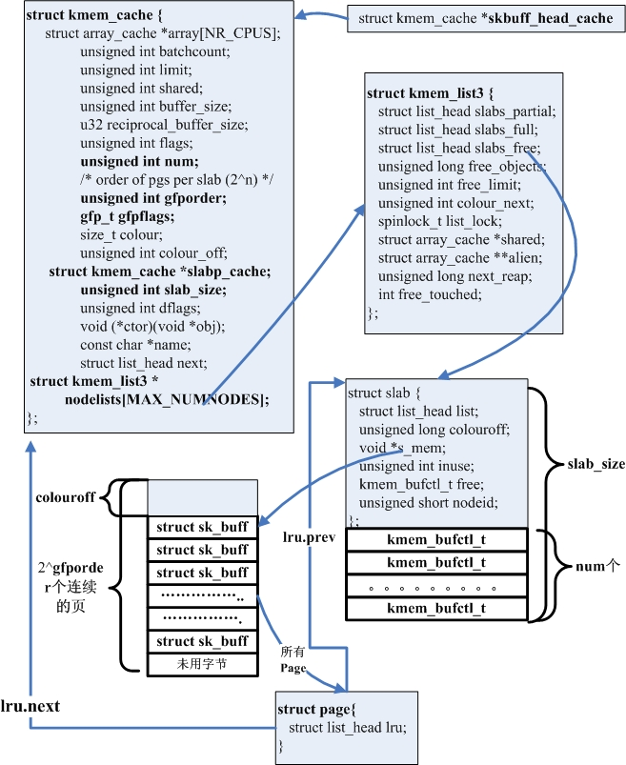
图5 skbuff高速缓存详细结构

- 内核通过free和num个kmem_bufctl_t标志位找到空闲的skb。
- 通过skb可以得到对应的page结构，通过page的lru可以找到对应的slab和kmem_cache，这样只要知道skb的首地址就可以回收这个skb。
- kmalloc()和kfree是通用高速缓存的分配和释放函数。
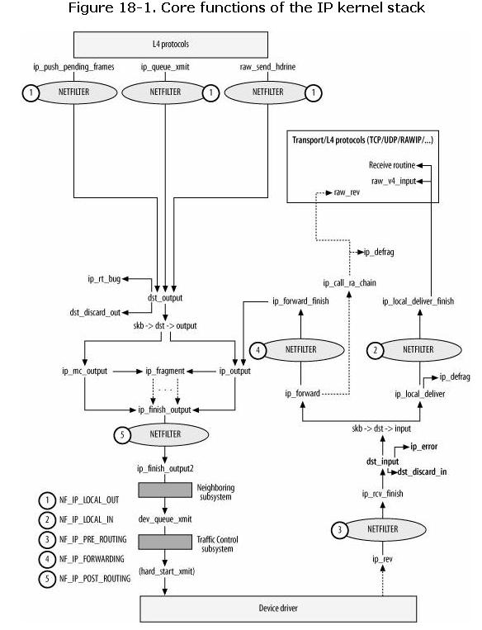
图6 skb在内核中的传递流程

